数智化转型背景下共同富裕的区域差异治理——基于马克思主义视角下的社会公正及政策路径探究

[摘要]
基于马克思主义的视角，深入探讨了中国在数智化转型背景下区域差异治理的挑战与实现共同富裕的路径。随着数字化和智能化技术的迅速发展，中国的社会经济结构正在经历深刻变革，尽管这种转型推动了经济的高质量发展，但也加剧了东部沿海发达地区与中西部欠发达地区之间的差距。东部地区凭借其技术、资金和人才优势，率先在数智化进程中取得突破，而中西部地区由于基础设施薄弱和技术储备不足，难以跟上发展的步伐，导致区域经济差距进一步扩大。通过分析数智化转型如何影响区域发展不平衡，提出了缩小技术鸿沟、平衡资本积累、提升社会服务水平等政策建议。具体策略包括通过政府主导的宏观调控，推动欠发达地区的数智化基础设施建设；强化职业技能培训，尤其是针对中西部地区，提升劳动者的数字化和智能化能力；同时，通过建立数字经济区域创新中心，推动区域经济的转型和升级。研究指出，中国应继续坚持政府主导与市场机制相结合的模式，确保数智化发展的成果惠及全国各地人民，为实现共同富裕奠定坚实基础。这一研究不仅展示了中国特色社会主义制度在区域协调发展中的优势，也为全球其他发展中国家在数智化转型中的区域差异治理提供了有益的经验和借鉴。
[关键词]：数智化转型；区域差异；共同富裕；马克思主义；社会公正

一、引言
在全球范围内，数字化与智能化技术的迅猛发展正在重塑社会经济结构，推动人类进入一个前所未有的数智化时代。人工智能、大数据、物联网、区块链等技术的广泛应用，不仅提升了生产力水平，还深刻改变了人们的生活方式和社会组织形态。然而，随着数智化转型的加速推进，社会发展的不平衡问题日益凸显，特别是在区域间的发展差异上，数智化转型所带来的机遇和挑战显得尤为突出。
近年来，数智化转型已成为中国推动经济高质量发展的关键动力，但同时，区域间的发展差距也有扩大的趋势。东部沿海发达地区凭借其丰富的技术资源、资金积累和人才优势，在数智化进程中率先突破，迅速提升了经济效益和竞争力。而中西部欠发达地区由于基础设施薄弱、技术储备不足，难以跟上数智化发展的步伐，导致区域间的经济差距进一步拉大。这一问题不仅影响到经济的均衡发展，还直接关系到社会的公平正义和长远稳定。
新时代中国特色社会主义的一个重要目标就是实现全体人民的共同富裕，这是马克思主义基本原理与中国实际相结合的重要成果。共同富裕不仅是经济发展的目标，更是社会公正的重要体现。然而，随着数智化转型的推进，实现共同富裕也面临着新的挑战。如何缩小区域差距，确保数智化发展的成果惠及全国各地人民，成为当下亟待解决的重要课题。

（一）数智化转型下的部分区域发展现状与数据背景分析
据《中国数字经济发展与就业白皮书（2022年）》显示，2021年，中国数字经济规模已达到45.5万亿元，占全国GDP的39.8%。在区域发展上，东部沿海地区的数字经济增速显著高于中西部地区，显示出明显的区域差异。其中，广东省的数字经济占GDP比重高达55.2%，上海市则为51.8%，位居全国前列。而中西部地区，如贵州省和西藏自治区的数字经济占比分别仅为19.7%和16.5%，这反映出这些地区在基础设施、技术创新和资本投入方面的明显不足。[]

（二）马克思主义理论与数智化转型实践的结合分析
马克思主义作为无产阶级和全人类解放的理论武器，强调社会公正和阶级利益的统一。在数智化转型过程中，如何通过有效的政策路径解决区域发展不平衡的问题，是马克思主义理论在当下的重要实践。数智化带来的技术进步可能导致“马太效应”，即发达地区因技术和资源优势进一步发展，而欠发达地区则面临被边缘化的风险。因此必须通过政府干预和政策引导，平衡区域发展差距，确保全体人民在这一进程中受益。基于此，应将结合中国实际，系统分析数智化转型背景下的区域差异，并探讨通过政策路径实现区域协调发展和共同富裕的可行性策略，展示中国特色社会主义制度在实现社会公正和区域均衡发展中的优势。

二、马克思主义视角下的社会公正与区域差异治理

（一）马克思主义的社会公正理论
马克思主义的社会公正观是其关于社会主义和共产主义社会目标中至关重要的部分。马克思主义认为，社会公正不仅仅是财富在社会成员之间的平等分配，更深层次的是生产资料的占有方式和生产关系的公正性。在资本主义社会，生产资料的私人占有和资本对劳动的剥削导致了社会的不公正，少数资本家占有了大部分社会财富，而广大劳动者只能通过出卖劳动力获得生活必需品。这种剥削关系导致了阶级分化和社会不平等，从根本上破坏了社会公正。[]
在马克思看来，社会主义社会应通过废除生产资料的私人占有，实行公有制和按劳分配，实现社会财富的公平分配，消除剥削，实现全社会的共同富裕。马克思主义的社会公正观强调，真正的公正必须是劳动者在生产过程中能够分享劳动成果，并通过社会制度保障每个人的发展机会和权利。通过生产关系的变革，推动社会公正的实现，是社会主义和共产主义的核心目标。
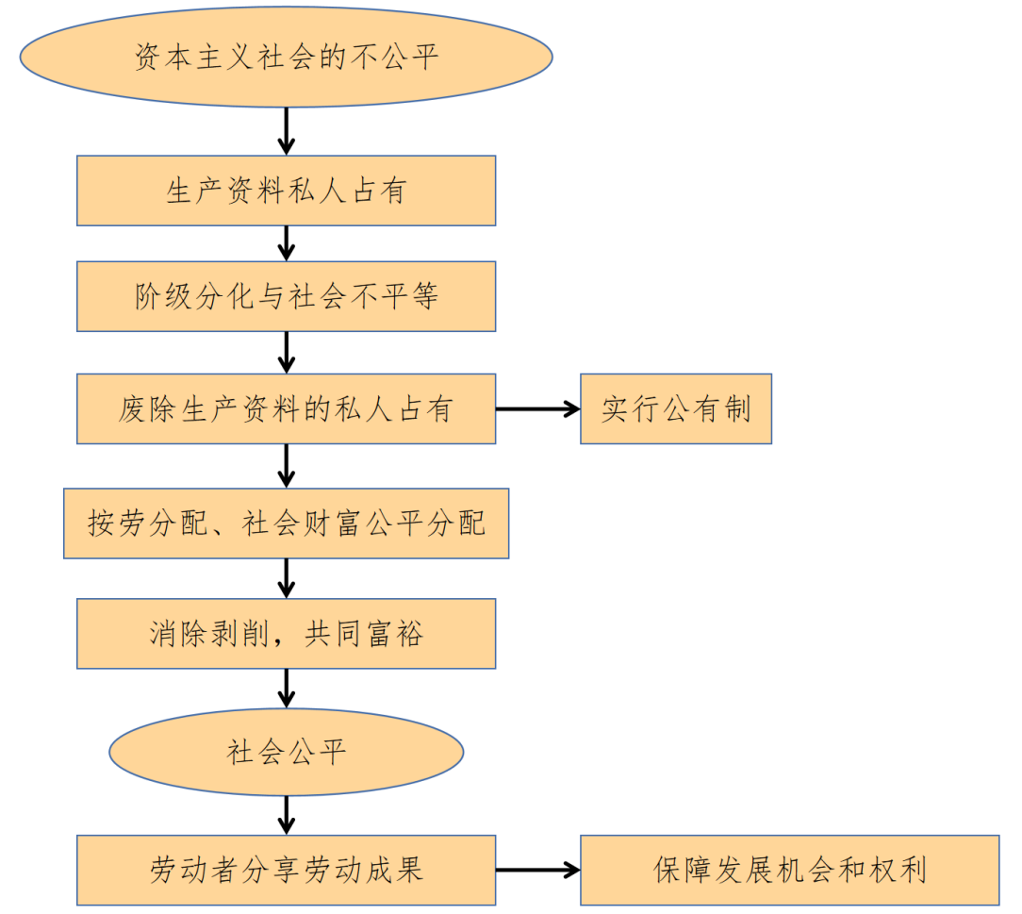
图 1 资本主义社会与社会主义社会公正路径图示

（二）马克思主义的区域发展理论
马克思主义区域发展理论的核心在于揭示资本主义生产方式下，区域间发展不平衡的必然性及其根源。马克思指出，资本主义生产方式下，资本总是趋向于流向利润更高、条件更有利的地区。这种资本流动性导致了区域之间的发展不平衡，经济发达地区积累了更多的资本、技术和人才，而欠发达地区则陷入了资本、技术和人才的流失，进一步加剧了区域差距。
马克思还强调，资本主义社会中的区域发展不均衡不仅体现在经济领域，还涉及社会文化和政治权利等多个方面。发达地区不仅掌握了更多的经济资源，还在社会文化和政治权力上占据了主导地位，这使得欠发达地区不仅经济落后，而且在社会文化和政治影响力上也处于劣势地位。这种不平衡的发展模式是资本主义生产方式的内在矛盾之一，必须通过社会主义制度的调控来加以解决。
在社会主义社会，通过国家的宏观调控和计划经济手段，可以有效干预资本的过度集中，实施区域协调发展战略，推动落后地区的经济发展，缩小区域差距。通过政府主导的资源再分配和产业扶持政策，可以将更多的资源和机会导向欠发达地区，促进区域间的均衡发展，从而实现区域社会的整体公正。
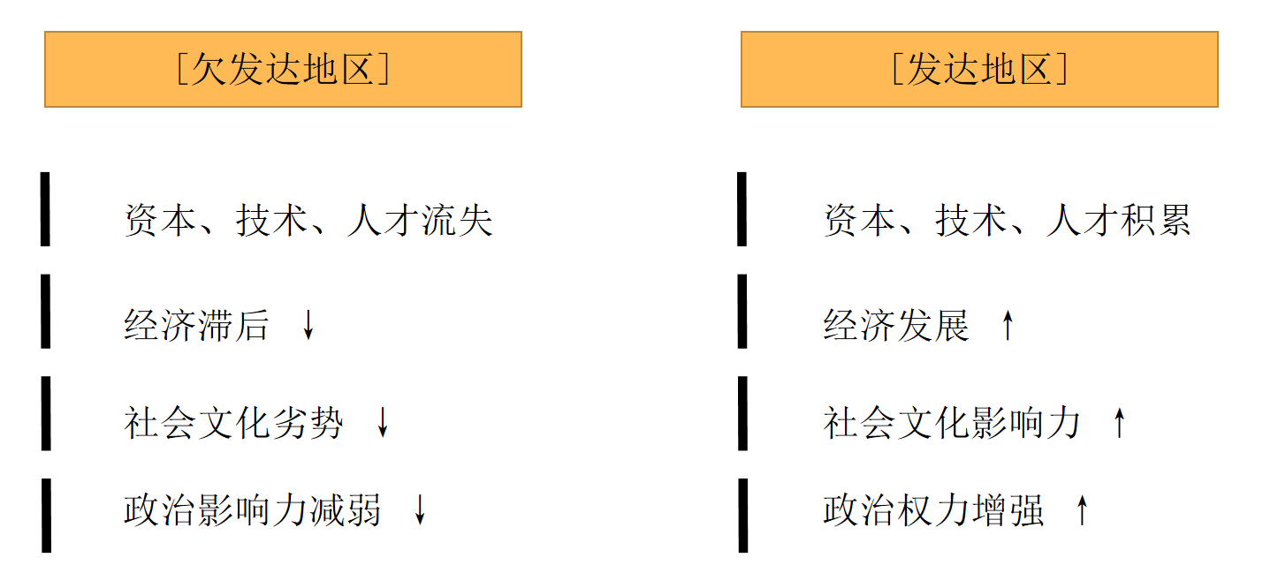
图 2 发达地区与欠发达地区发展对比图示

三、数智化转型过程中的区域差异及其马克思主义分析

（一） 数智化转型中的区域差异问题
数智化转型，即数字化与智能化的结合，已经成为当今经济发展的核心推动力。不同区域在数智化转型中的表现差异显著，尤其在经济基础、技术能力和人才储备等方面，区域差异日益明显。这种差异不仅影响了区域经济发展的速度和质量，也对社会公正和区域均衡发展提出了新的挑战。
差异表现：
发达地区：以深圳为代表的发达地区凭借其强大的经济实力和技术储备，迅速实现了数智化转型，成为全球领先的高新技术和智能制造中心。这些地区拥有密集的5G网络、先进的物联网基础设施和丰富的技术人才储备，推动了本地经济的快速增长和产业升级。
中等发展地区：如安徽省，尽管经济基础较好，但在数智化转型中仍面临一定挑战。安徽的数智化进程主要集中在合肥等经济较为发达的城市，整体数智化水平处于全国中等水平，部分地区的数智化进程仍较为缓慢。
欠发达地区：如贵州省，虽然近年来通过大数据产业的发展初步迈向数智化，但整体基础设施和技术能力仍较为薄弱。与发达地区相比，贵州在数智化进程中仍面临显著的资源、技术和人才短缺问题，经济增长受限。

（二）数智化转型背景下的资本集中与区域不平衡

1、资本集中的表现
数智化转型过程中，资本倾向于流向回报率更高的发达地区，进一步加剧了区域间的不平衡。深圳等城市吸引了大量的高科技投资，推动了本地数智化基础设施和技术应用的快速发展。而中西部欠发达地区则由于基础设施落后和投资回报率低，难以吸引到足够的资本和技术投资。

2、区域不平衡的结果
这种资本和资源的集中加剧了发达地区与欠发达地区在经济增长、技术应用和人才储备等方面的差距。发达地区得以实现经济的迅速增长和产业的升级，而欠发达地区则面临发展停滞或增长缓慢的困境。这种区域不平衡的发展模式，体现了资本主义生产方式下，资本集中所带来的必然结果。[]

（三）数智化程度不同地区的经济表现对比
东部地区凭借技术和资金优势，率先完成了数智化转型，而中西部及农村地区因基础设施和技术储备的不足，未能同步发展，导致区域间的经济差距进一步扩大。下面对深圳、安徽、贵州三个地区在数智化转型中处于深度、中等和初步做详细对比。

1、深圳：5G技术与智能制造的崛起
深圳是中国5G技术的先锋城市，依托华为等本地科技巨头，深圳迅速建成了世界上最密集的5G网络之一。例如，2020年12月，富士康科技集团在台湾的IEEE GLOBECOMM 2020大会上展示了其最新的5G软硬件创新成果富士康在深圳的智能工厂利用5G技术，实现了高度自动化和智能化的生产线。[]
华为，作为全球领先的科技企业之一，也是深圳5G技术的领军企业，积极推动了5G技术在全球范围内的应用和普及。华为在5G技术的研发和应用中，不仅取得了显著的技术突破，还成功将这些技术应用于多个行业，带动了深圳市的整体经济发展。华为在深圳设立了全球规模最大的5G技术研发中心。通过与全球顶尖科研机构和大学的合作，华为在5G技术的基础研究和应用开发方面始终保持领先地位。率先将5G技术应用于各种领域。华为的5G技术不仅大幅提升了自身的国际竞争力，还推动了深圳市整体的智能制造水平和数字经济的发展。通过5G技术的推广，深圳逐渐成为全球智能制造中心，吸引了大量高新技术企业和人才的聚集，进一步巩固了深圳在全球科技领域的领先地位。这一成功案例充分展示了高新技术对地方经济发展的深远影响，也为其他地区的数智化转型提供了有益的经验和启示。
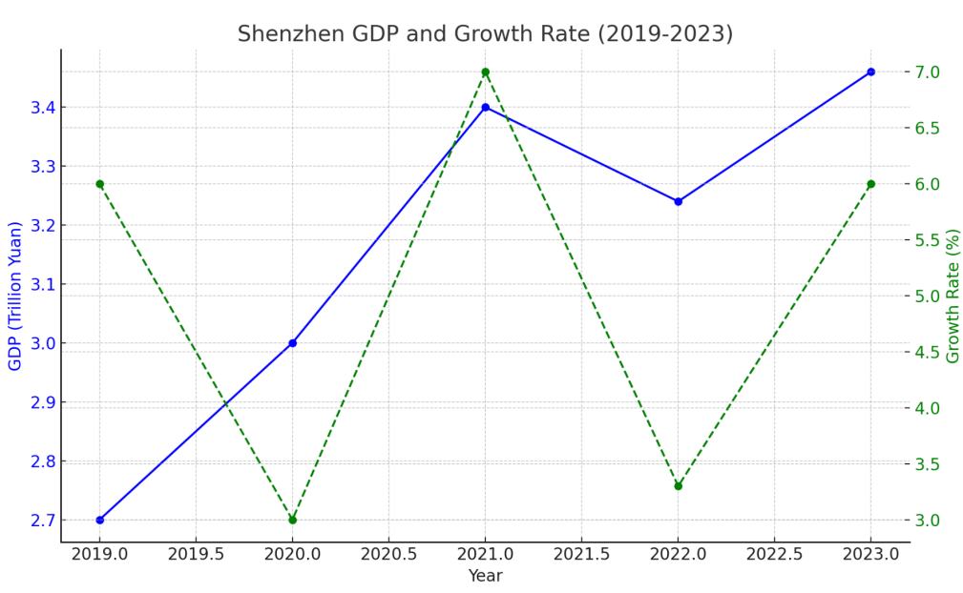
图 3 2019-2023年深圳市GDP及增长率变化趋势
这张图表展示了深圳在过去五年（2019-2023年）的GDP和增长率趋势。蓝色的实线代表GDP（单位为万亿人民币），而绿色的虚线则表示对应年度的增长率（百分比）。从图中可以明显看出，深圳的经济在这五年间经历了不同程度的波动，尤其是2023年的显著回升，表明了其经济复苏并加速增长的趋势。
在这期间，深圳通过5G技术大力推动了工业互联网和智能制造的发展，成为经济复苏的重要动力。例如，富士康的5G智能工厂显著提高了生产效率和产值，这样的5G应用已在多个制造业领域得到推广，对深圳的工业产值贡献巨大。到2023年，深圳的数字经济已经占到了GDP的近50%，其中5G技术的广泛应用是数字经济快速增长的重要推动力之一。总体来看，数字经济的蓬勃发展反映了5G等新一代信息技术在推动深圳经济转型升级中的关键作用。

2、安徽：工业转型与数智化的推进
安徽省近年来在工业转型和数智化进程中取得了显著进展，特别是在合肥等城市的带动下。合肥作为安徽省的经济中心，正在积极推动智能制造和高新技术产业的发展。尤其是合肥市，凭借其在半导体和新能源领域的优势，吸引了大量高科技企业和研发机构。
整体而言，安徽的数智化基础设施和技术应用水平仍然处于全国中等水平。安徽的经济发展在很大程度上依赖于传统制造业和农业，数智化的普及程度与深圳等发达地区相比仍有明显差距。尽管如此，随着合肥智能制造产业的发展壮大，安徽省的数智化水平和经济竞争力正在逐步提升。
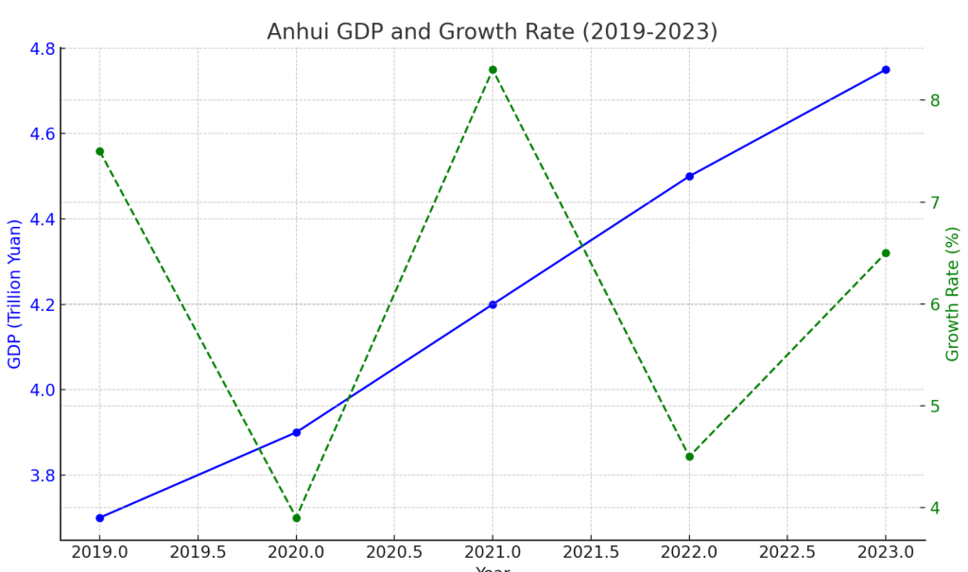
图 4 2019-2023年安徽省GDP及增长率变化趋势
从图表中可以看出，安徽在过去五年（2019-2023年）的GDP和增长率表现出一定的波动，尤其是在2021年的强劲增长，显示出该省在工业升级和经济复苏方面的初步成效。然而，相较于沿海发达地区，如深圳，安徽在数字化和智能化经济的广度和深度上仍有较大的提升空间。未来，进一步推动新兴产业的发展和加快技术创新，将是安徽提升经济质量和竞争力的重要方向。

3、贵州：大数据引领下的数智化初步探索
贵州省，特别是贵阳市，近年来通过大数据产业的崛起，逐步探索出一条适合自身发展的数智化路径。贵阳凭借其在大数据领域的先发优势，吸引了众多大数据相关企业和项目，成为中国大数据产业的重要中心。贵州省政府积极推动大数据应用，并通过云计算和物联网技术促进传统产业的数字化转型。贵州的数智化基础还较为薄弱，特别是在农村和欠发达地区，信息基础设施的建设和数智化技术的普及仍面临诸多挑战。相比于深圳和安徽，贵州的数智化发展水平仍然较低，但其快速发展的势头和大数据产业的聚集效应为未来的经济增长提供了新的动力。
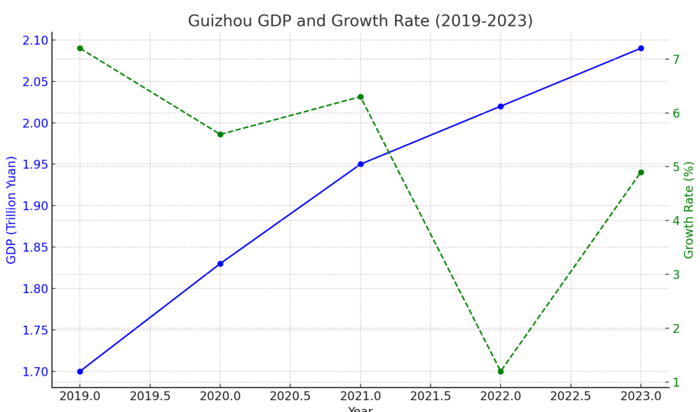
图 5 2019-2023年贵州省GDP及增长率变化趋势
从图表中可以看出，贵州在过去五年（2019-2023年）的GDP增长保持稳定，但增速相对较低。贵阳的大数据产业发展迅速，但贵州省整体的数智化经济尚处于发展初期，与全国其他省市相比仍有较大提升空间。

4、对比与总结
通过对深圳、安徽和贵州三个地区的分析可以看出，数智化水平对区域经济发展的影响显著。数值化程度通常与经济增长成正相关。例如，深圳凭借其高水平的数智化基础设施和广泛应用，持续保持较高的经济增速，并在全球科技领域占据领先地位。安徽作为数智化水平中等的省份，依靠智能制造和服务业的推动，经济增长表现稳健，但仍有提升空间。相比之下，贵州虽然在大数据产业上有所突破，但整体数智化水平较低，经济增长波动较大，仍需在基础设施和产业升级方面进一步努力。
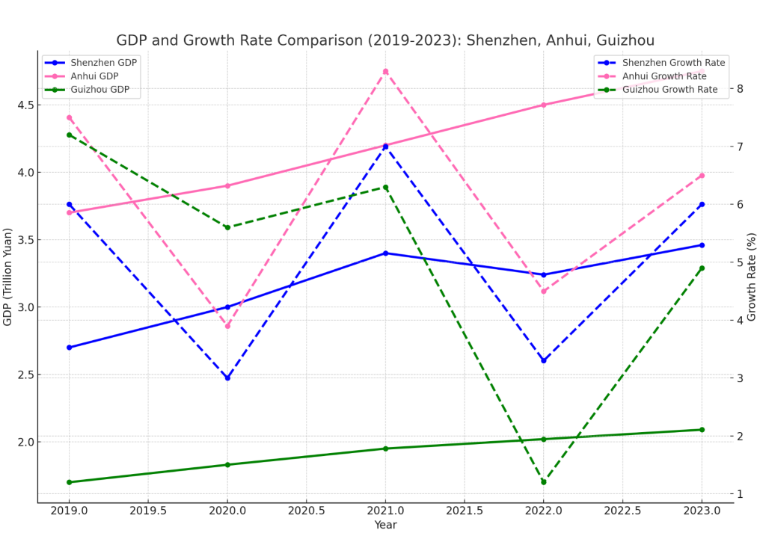
图 6 2019-2023年深圳、安徽、贵州GDP及增长率对比
从深圳、安徽和贵州三个地区的GDP增长率和数智化投入占比可以看到，深圳在数智化投入上持续增长，GDP增长率也保持较高水平，这表明高水平的数智化投入对经济增长具有显著推动作用。相比之下，安徽和贵州的数智化投入较低，尤其是贵州，尽管在数智化方面有所突破，但总体增长率仍落后于深圳和安徽。
总体而言，数字化和智能化转型已经成为推动区域经济高质量发展的关键动力。不同地区应根据自身的发展条件和产业结构，积极推进数智化进程，以提升经济竞争力，实现更高水平的共同富裕。

四、数智化转型对中国区域经济差异及社会影响的分析

（一）技术鸿沟与区域差异的加剧

1、 部分地区数值化程度背景现状分析
在数智化转型过程中，各地区的技术基础和数字基础设施差异显著，导致了技术鸿沟的扩大。东部沿海发达地区，如深圳、上海和北京，凭借强大的经济实力，早在数智化浪潮初期就完成了信息化基础设施的建设。这些地区具备了高速互联网、智能制造设备、云计算平台等先进的数字技术应用条件，能够更迅速地适应并推动数智化转型。
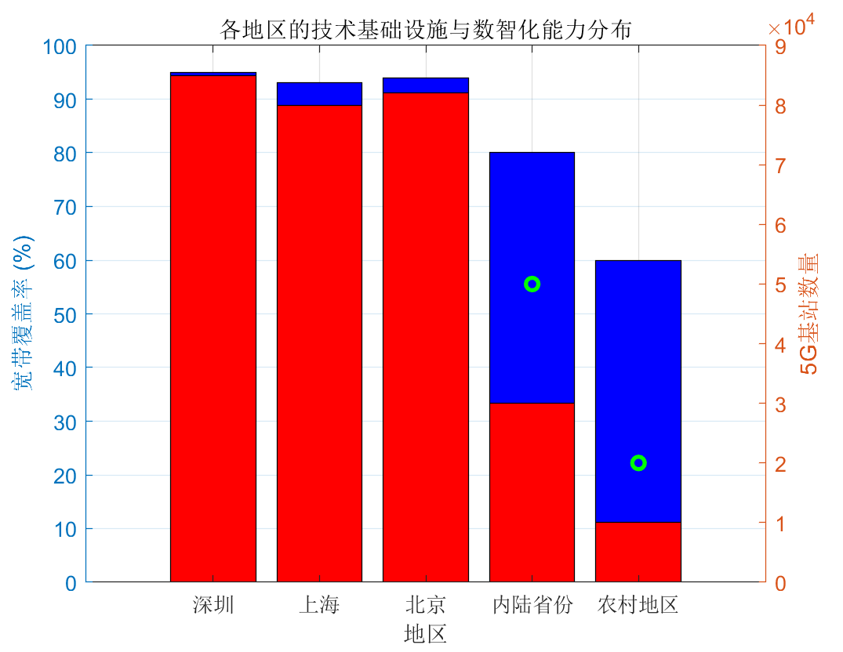
图 7 各地区的技术基础设施与数智大体能力分布
这张图展示了中国各地区在5G技术基础设施和数智化能力方面的分布情况。数据显示，深圳、上海和北京地区的5G基站覆盖率分别为95%、90%和85%，这些地区的5G基站数量超过了8万个。而内陆省份和农村地区的5G基站覆盖率相对较低，分别为60%和50%，5G基站数量分别为5.5万个和4万个。这些数据反映了中国在5G网络建设上的地区差异，其中城市地区的5G部署明显优于内陆省份和农村地区。[]

2、 东部沿海发达地区的优势
发达地区的优势不仅表现在基础设施上，还体现在技术研发和创新能力的领先地位。以深圳为例，作为中国的科技创新中心，深圳在5G网络建设、人工智能应用、物联网发展等方面处于世界前列。这些地区通过与国内外科技企业、高校和研究机构的合作，迅速积累并掌握了前沿技术，形成了强大的创新生态系统。此外，这些地区的数字经济规模庞大，涵盖了电子商务、金融科技、智慧城市建设等多个领域，为当地经济发展提供了强大的支撑。
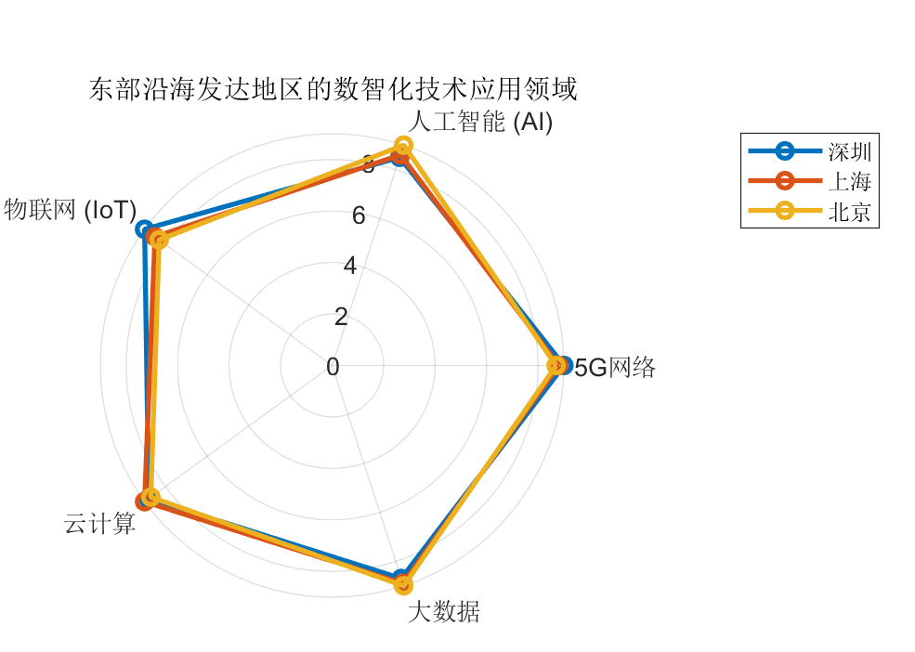
图 8 东部沿海发达地区的数智化技术应用领域对比

3、 中西部和农村地区的挑战
相较之下，中西部地区和农村地区由于经济基础较为薄弱，数智化转型面临诸多挑战。首先，这些地区的基础设施建设相对滞后，宽带网络覆盖不全，数据中心、云计算设施不足，导致企业和居民在使用数字技术时受到限制。其次，技术应用水平不高，缺乏高素质的技术人才和创新型企业，使得这些地区难以有效利用数字技术提升生产效率和经济效益。此外，由于市场规模较小、投资回报率较低，发达地区的先进技术和创新成果难以在这些地区推广和应用。
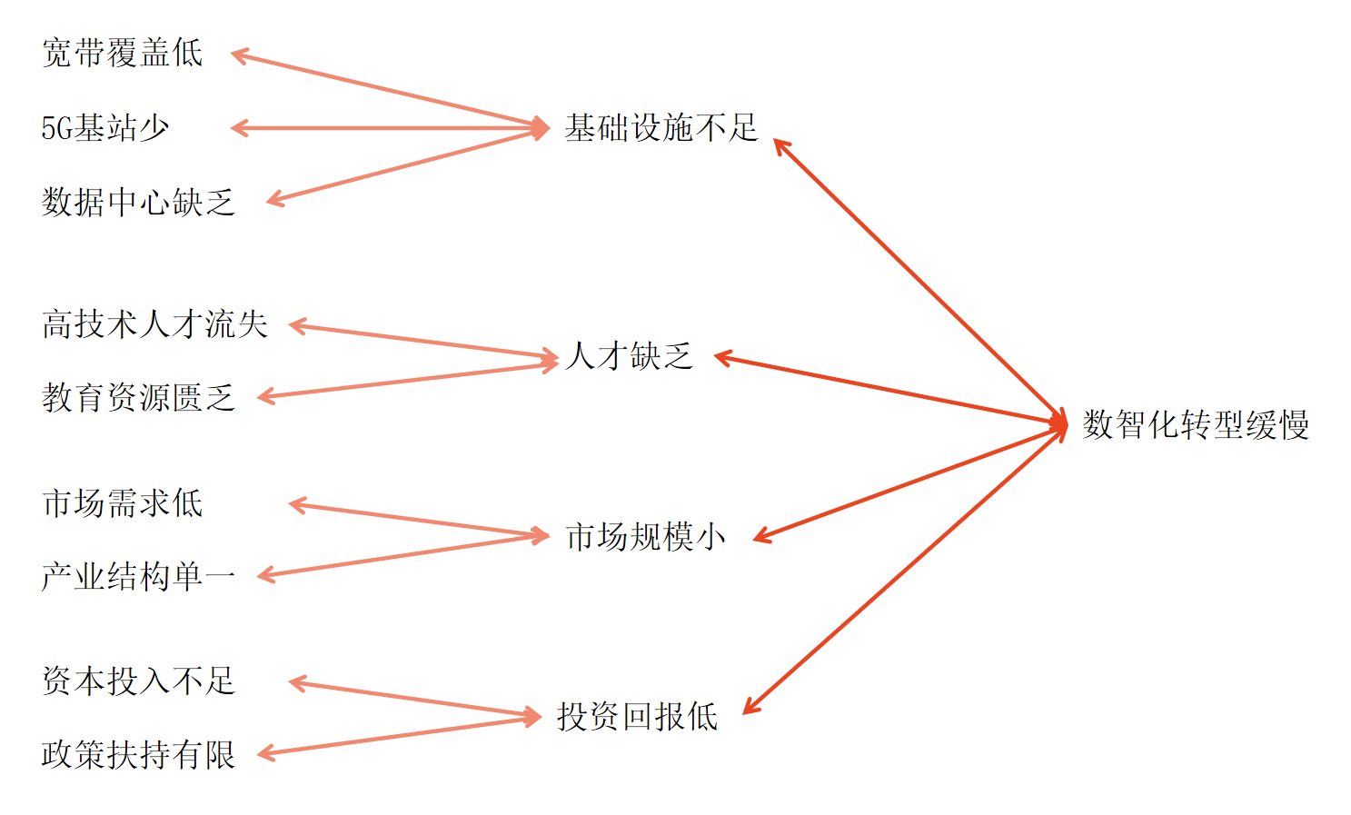
图 9 数智化转型缓慢的主要原因分析图

4、 技术鸿沟的影响
这种技术鸿沟不仅体现在经济效益上，还加剧了区域间的社会差距。发达地区能够通过数智化转型加速经济增长，提升公共服务质量，如智慧医疗、智能教育、智能交通等，进一步提高居民的生活水平。而欠发达地区由于技术和资源的缺乏，难以享受到这些现代化服务，居民的生活质量和发展机会受限。最终，这种技术鸿沟导致了发达地区与欠发达地区在经济发展、社会服务、生活质量等方面的全面差距，区域间的不平衡进一步扩大。
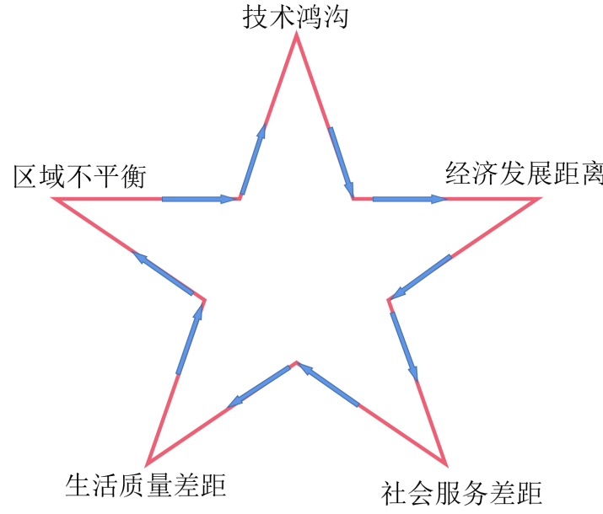
图 10 技术鸿沟引发的区域发展差距分析图
图中五个角分别代表了区域不平衡、技术鸿沟、经济发展距离、社会服务差距和生活质量差距，显示了这些因素之间的相互影响。发达地区能够利用数智化技术提升经济增长和公共服务质量，而欠发达地区则因技术和资源匮乏，未能充分受益于现代化服务，进一步拉大了区域间的发展差距，导致区域不平衡加剧。

（二）资源集中与资本积累的区域性不平衡

1、 数智化背景下的资本流动
在数智化转型的推动下，资本和资源向经济发达地区的集中趋势愈加明显。发达地区通过数智化手段吸引了大量资本投资，尤其是在新兴产业和高科技领域，这些地区不仅在传统产业上继续占据优势，还在新兴产业中率先发展，形成了资本和资源的双重积累效应。深圳等城市不仅依靠本地企业的发展吸引了大量投资，还通过优惠政策和良好的创新环境吸引了全球的科技企业和风险投资进入。这种资本集中现象在推动当地经济发展的同时，也进一步巩固了发达地区在全国经济中的主导地位。

2、 资本积累的机制
资本集中在发达地区的机制主要体现在：
（1）技术优势：发达地区的技术领先优势吸引了大量的创新型企业和初创公司，这些企业通过资本市场获得融资，推动技术研发和市场扩展，进一步增强了区域经济的竞争力。
（2）市场规模效应：发达地区拥有较大的市场需求和完善的市场体系，使得资本能够更快地实现增值。这些地区的消费者对新技术的接受度高，企业更容易通过数智化手段扩大市场占有率。
（3）政策支持：发达地区的政府通过一系列政策措施，如税收减免、产业扶持基金等，吸引国内外资本进入高科技和新兴产业。这些政策的实施为资本的进一步集中提供了有利条件。
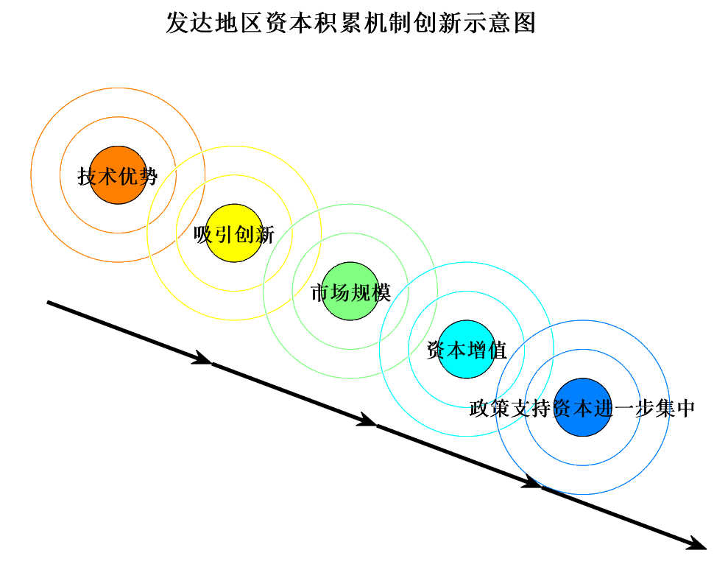
图 11 发达地区资本积累机制创新示意图
每个阶段的涟漪展示了该阶段对整个系统的广泛影响，而不仅仅是直接的下一阶段。颜色从浅到深，展示了随着流程推进，资本集中效应的逐步强化。黑色箭头显示每个阶段的主导流程，指向下一个阶段。

3、 欠发达地区的困境
与此形成鲜明对比的是，欠发达地区在数智化转型过程中面临着资本和资源的严重匮乏。这些地区由于技术基础薄弱、市场规模有限，难以吸引高科技产业和资本进入。一方面，欠发达地区的基础设施建设落后，制约了资本的流入；另一方面，这些地区的人才流失严重，技术创新能力不足，使得资本投资的风险较高，回报率较低。这种资源和资本的流失，使得欠发达地区在数智化转型中被边缘化，难以分享数智化带来的经济红利。
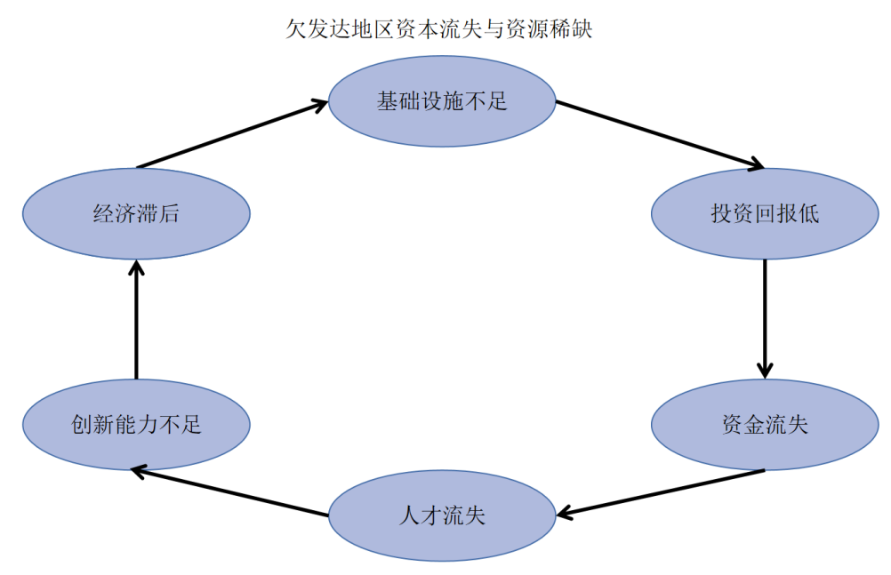
图 12 欠发达地区资本流失与资源稀缺的循环机制

（三）区域间社会服务水平的差异
数智化转型不仅影响了经济发展，还深刻影响了社会服务的提供与质量。发达地区在数智化转型中，利用数字技术提升了公共服务的效率和质量。例如，智慧医疗系统的应用使得居民能够通过互联网进行远程问诊和健康管理，在线教育平台为学生提供了更多优质教育资源，智能交通系统提升了出行的便利性和安全性，进而显著提升了居民的生活质量。
欠发达地区由于数智化基础设施的滞后，社会服务的数字化进程相对缓慢，导致这些地区的居民难以享受到数智化带来的公共服务红利。例如，农村和偏远地区的医疗资源本已相对匮乏，数智化医疗服务的缺乏进一步加剧了居民在获得医疗服务上的困难。类似地，这些地区的教育资源有限，在线教育平台的推广也因网络条件和设备的限制而难以普及。交通方面，智能交通系统的缺失使得出行效率和安全性远不及发达地区。[]
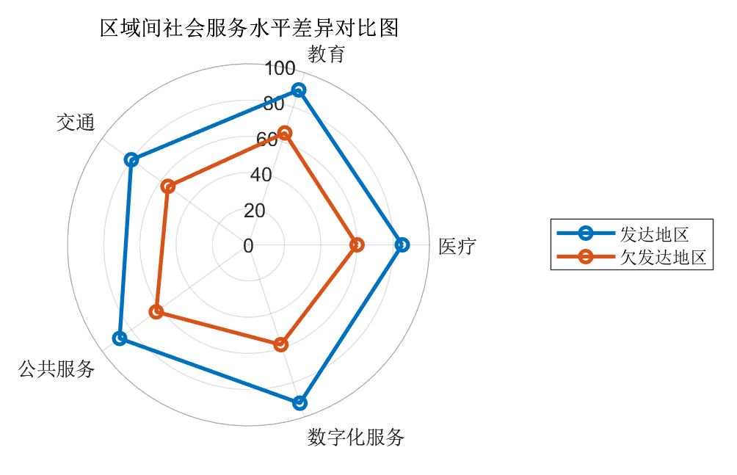
图 13 区域间社会服务水平差异对比图
这种区域间社会服务水平的差异，进一步加剧了区域间的生活质量和发展机会的不平衡，使得欠发达地区的居民在享受现代化服务和数智化红利方面处于劣势。这种社会服务的差异不仅影响到居民的生活满意度，也对区域间的人口流动和社会稳定产生了深远影响。

（四）国际视角下的数智化转型与区域差异
在全球范围内，数智化转型引发了显著的区域差异问题。以美国和欧盟为例，这些国家和地区在数智化转型中的区域治理策略各具特色。
美国在数智化转型中主要依赖市场力量，但针对区域差异，联邦政府也通过政策干预，如“宽带推广计划”等，帮助落后地区提升数智化基础设施。然而，美国的区域差异治理仍然依赖市场的主导作用，这导致了部分落后地区在公共服务和技术普及方面仍然面临较大挑战。欧盟则通过“区域发展基金”等机制，积极推动各成员国和地区的数智化发展。欧盟注重政策的协调性和一体化发展，通过跨国合作和技术转移，帮助落后地区缩小与发达地区的差距。
与美国和欧盟相比，中国在数智化转型中更加强调政府主导。通过财政转移支付和专项资金支持，中国政府积极缩小中西部欠发达地区与东部发达地区之间的差距，推动区域均衡发展。通过对比可以看出，不同国家和地区根据自身的经济体制和发展需求，在数智化转型中的区域差异治理策略有所不同。这些国际经验为中国的实践提供了重要的参考和借鉴。

五、推动共同富裕的政策路径及其实践探讨

（一）推进区域协调发展的数智化政策
为实现共同富裕，务必制定以区域协调发展为核心的数智化政策。这一政策应着眼于缩小不同地区之间的技术鸿沟，确保数智化红利在全国范围内得到广泛共享。具体而言，政府可以通过以下几方面的政策措施来推进区域协调发展：
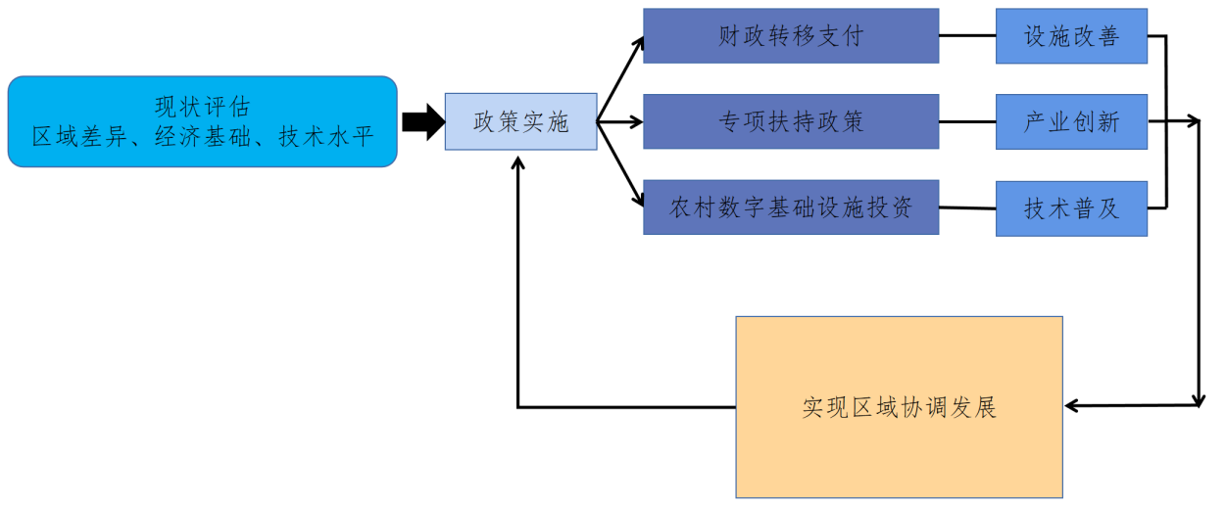
图 14 区域差异与经济基础评估及政策实施示意图

1、财政转移支付
中央政府应通过财政转移支付机制，将更多的资源和资金向中西部欠发达地区倾斜。这些资金可以用于支持这些地区的数智化基础设施建设，如光纤网络的铺设、5G基站的建设、数据中心的设立等，以提升这些地区的数字连接水平和通信质量，确保它们能够参与和享受数智化经济带来的机遇。

2、专项扶持政策
制定专门针对欠发达地区的数智化发展扶持政策，例如，提供低息贷款和税收减免等优惠措施，以吸引企业投资中西部地区的数字化项目。同时，政府可以设立专项基金，用于支持这些地区的创新型数智化企业，帮助它们在市场竞争中成长壮大，进而带动整个区域的经济发展。

3、农村数字基础设施投资
特别是针对农村和偏远地区，政府应加大对数字基础设施的投资力度。这不仅包括基础通信网络的建设，还应包括智能农业系统、农村电子商务平台等，帮助农村地区通过数智化手段提升生产效率和市场竞争力，缩小城乡差距。[]

（二） 加强教育和技能培训的区域性平衡
提高劳动者的数字化与智能化能力依赖于教育和技能培训，这同时也是推动区域协调发展的重要因素。确保教育资源的公平分配和技能培训的区域均衡，政府可以实施以下策略：
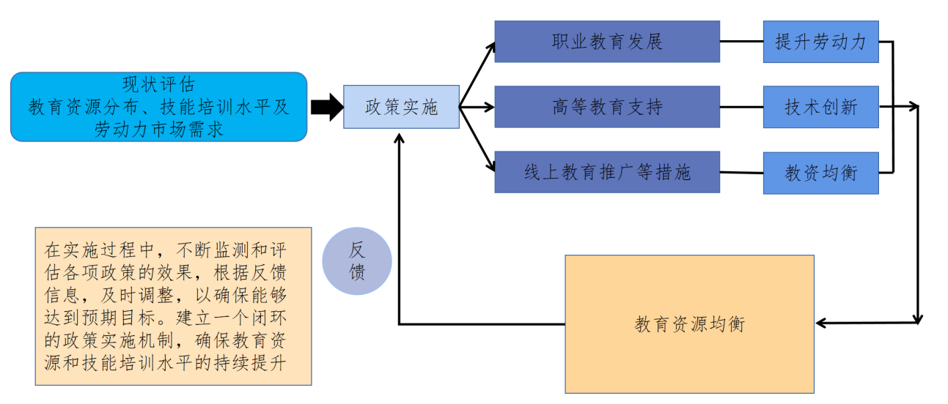
图 15 教育资源分布与技能培训水平评估及政策实施示意图

1、职业教育和高等教育的发展
政府应加大对中西部欠发达地区职业教育和高等教育的投入，特别是加强与数智化相关的学科建设，如信息技术、人工智能、大数据分析等。通过设立专项资金、引入优质教育资源、建设高水平的职业技能培训中心，提升当地劳动者的专业技能和就业能力，使他们能够胜任数智化经济中的各类工作岗位。

2、技能培训计划
针对欠发达地区的劳动者，特别是青年群体，政府应推出专门的技能培训计划，免费或低成本提供数智化相关的技能培训课程。这些课程应涵盖从基础数字素养到高级技术应用的各个层次，以确保不同背景的劳动者都能获得适合的培训机会。

3、教育资源的流动和共享
鼓励东部发达地区的高校和职业培训机构与中西部地区的学校建立合作关系，通过远程教育、教师交流、资源共享等方式，帮助中西部地区提升教育质量。同时，政府可以设立“教育援助项目”，支持发达地区的优秀教师到欠发达地区任教，提升当地的教学水平。

（三）构建数字经济的区域创新中心
构建数字经济的区域创新中心，是推动欠发达地区经济转型升级的重要举措。采取以下措施，推动区域经济的创新驱动发展：

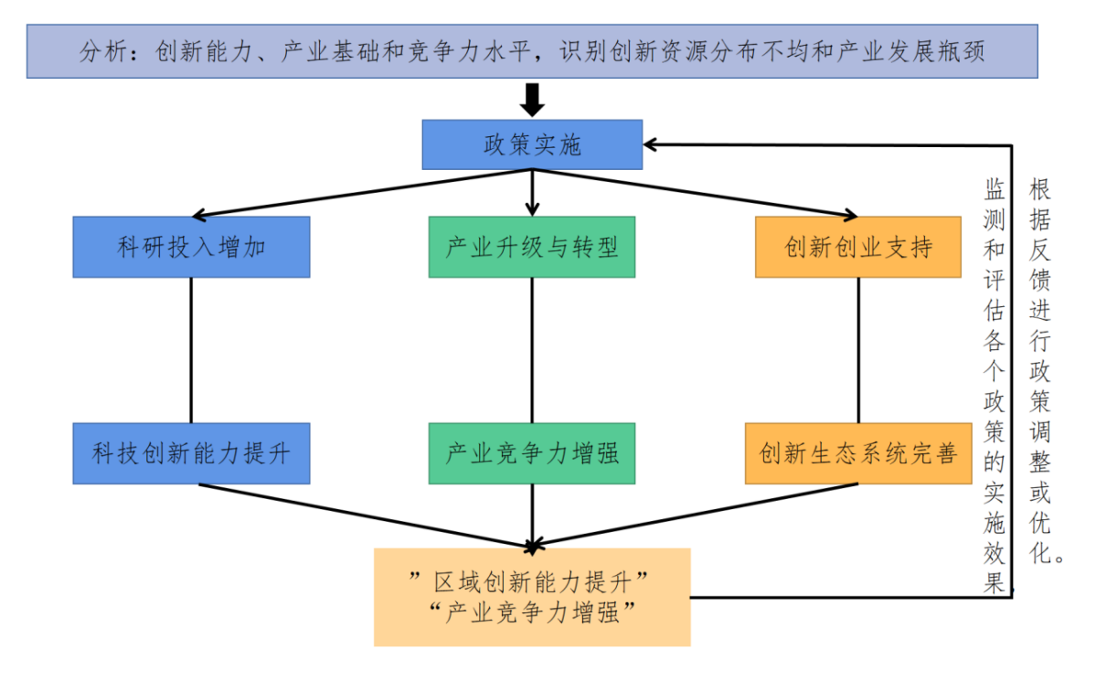
图 16 创新能力与产业竞争力评估及政策实施示意图

1、设立创新中心和孵化器
在欠发达地区设立数字经济创新中心和企业孵化器，为当地创业者和小微企业提供技术支持、资金帮助和市场开拓等服务。通过政策激励，吸引数字技术领域的优秀人才和创业团队在这些地区扎根发展，形成区域性的创新生态系统。

2、产业集群发展
政府应鼓励和引导相关企业在欠发达地区形成数字经济产业集群。通过发挥集群效应，促进上下游产业链的集聚，增强区域整体的产业竞争力。同时，政府可以通过政策扶持，重点培育一批具有潜力的数字经济企业，打造区域品牌，带动整个区域的经济增长。

3、技术转移和知识共享
政府可以通过建立技术交易平台，推动发达地区的技术成果在欠发达地区的转移与应用，促进科技成果的跨区域转化。此外，通过知识共享平台，增强区域间的技术交流与合作，助力欠发达地区加速数智化转型。[]

（四）推动区域间社会保障的均等化
实现共同富裕需要建立均衡的社会保障体系，以确保全国范围内的居民都能享受相同水平的社会保障服务，具体措施可以包括：

1、加大社保支持力度
政府应针对欠发达地区加大社会保障的支持力度，确保这些地区的居民能够享有与发达地区相同的基本生活保障。这可以通过提高欠发达地区的社保补贴标准、扩大社保覆盖面、提升社保福利水平来实现。

2、统一的社会保障信息平台
构建全国统一的社会保障信息系统，实现社会保障信息的跨区域共享与集中管理。这样不仅可以消除区域间社保待遇的差异，还可以提高社保服务的效率和透明度，方便居民跨区域流动和享受社保权益。

3、医疗和养老保障的均衡发展
政府应特别关注欠发达地区的医疗和养老保障问题，增加这些地区的医疗卫生投入，提升基层医疗服务水平；同时，通过政策扶持，鼓励社会力量参与养老服务，改善欠发达地区的养老条件，确保老年人能够安享晚年。

（五）数智化转型中的未来挑战与应对策略
随着数智化转型的深入推进，中国在实现共同富裕的过程中将面临一系列新的挑战。

1、 技术失业的风险
数智化转型在提高生产效率的同时，可能导致传统产业岗位的减少，特别是在劳动密集型产业中，自动化和人工智能的应用可能导致大规模的技术失业。
应对策略：政府应加大对职业技能培训的投入，特别是针对中西部欠发达地区的劳动者，提供免费的或低成本的技能提升课程。这些课程应包括数智化技术的基础知识以及新兴行业的就业技能，帮助劳动者顺利转型，适应新的就业市场。政府还可以通过鼓励创业和小型企业的成长，为失业人员创造更多的工作机会。

2、 区域发展不均衡的加剧
中国已经采取了多项措施来缩小区域差距，但数智化转型可能会进一步加剧这一问题。东部发达地区在技术、资金和人才方面具有优势，可能更快地从数智化转型中受益，而中西部欠发达地区则可能因为基础设施和技术能力不足，面临被边缘化的风险。
应对策略： 政府需要继续强化对中西部欠发达地区的政策支持，通过财政转移支付、专项资金和优惠政策等手段，提升这些地区的数智化基础设施建设水平。同时，应加强区域间的技术和人才交流，推动发达地区的先进技术和管理经验向欠发达地区转移。此外，政府应鼓励和引导数字经济企业在中西部地区投资设厂，推动区域产业结构的优化升级。

六、未被实践的蓝图——数智化转型中的创新政策探索

（一）创新型区域合作机制的建立
建立“区域数智化合作机制”，通过发达地区和欠发达地区联合设立跨区域数智化发展基金，用于支持欠发达地区的基础设施建设、人才培养以及技术引进。该机制强调区域间的合作与资源共享，尤其在数智化基础设施和技术扩散领域，旨在缩小区域差距。目前，中国在推进区域协调发展过程中，主要依赖中央政府的政策扶持和资金转移支付，但这种区域间的合作机制尚未形成系统化和常态化。尤其在数智化转型领域，跨区域的合作和资源共享还处于探索阶段，并没有得到广泛的实践和应用。
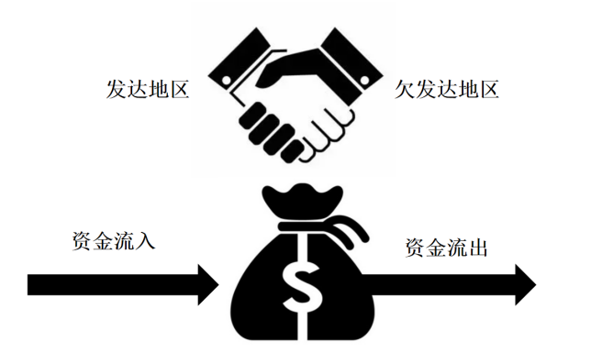
图 17 合作、共享基金
创新点：通过制度创新和利益协调机制的设计，建立一个透明、公平的合作平台，使得发达地区与欠发达地区能够有效分享数智化带来的红利，真正实现区域间的协调发展。可以参考欧盟内部的跨国合作模式，依靠法律和制度的支持，确保合作机制的持久有效运作。
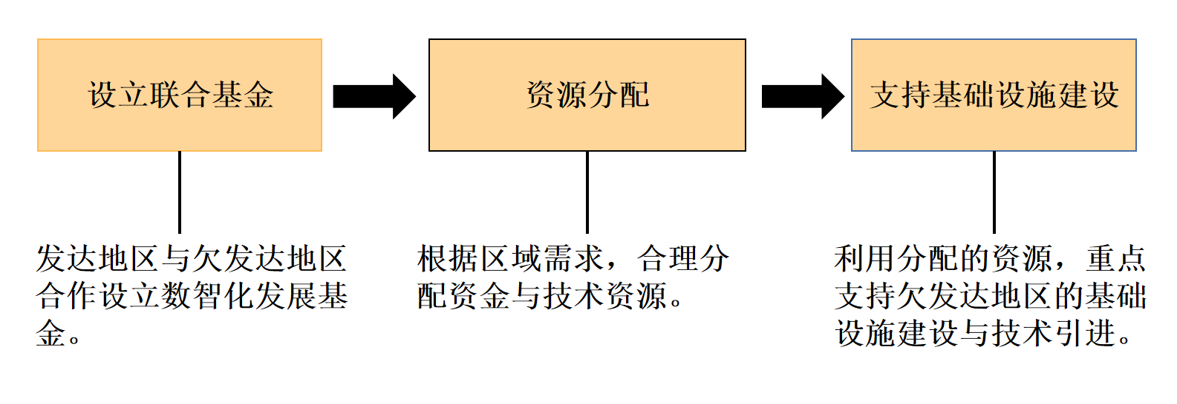
图 18 区域合作框架

（二）动态调整的数智化培训计划
在欠发达地区实施一个“动态调整的数智化培训计划”，根据不同时期的技术发展动态，及时调整培训内容，确保劳动者始终掌握最新的数智化技能。这个计划包括与高科技企业合作，进行定向培养和快速迭代培训，以缩短技能培训与实际应用之间的时间差。
动态调整培训计划需要实时监测市场需求和技术发展动态，同时还需快速开发新的培训内容，这在欠发达地区的资源配置和技术支持方面存在挑战。目前，大多数培训计划在欠发达地区仍以基础数字技能为主，缺乏与前沿技术动态挂钩的机制。即便有些地区尝试了与企业合作进行培训，但普遍存在培训内容滞后于市场需求的问题，且更新不够及时。
创新点：引入人工智能和大数据技术，对劳动力市场和技术发展进行实时监测，并自动调整培训内容，使得培训计划能够快速适应市场变化。通过税收减免、资金支持等激励措施，鼓励更多高科技企业参与欠发达地区的培训计划，并提供最新的技术培训资源和实践机会。
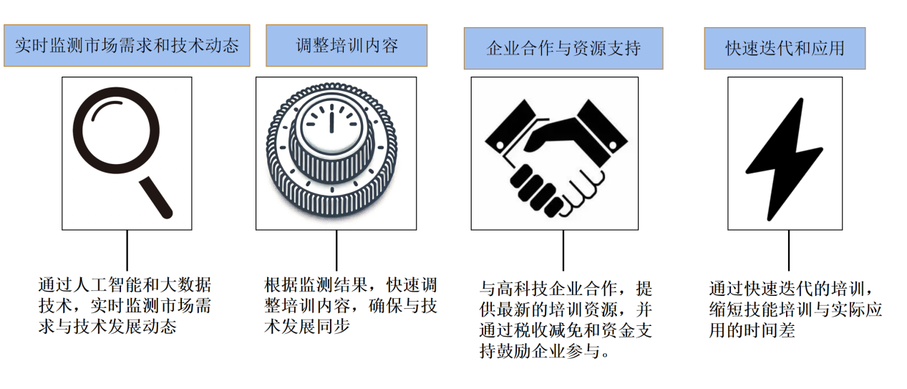
图 19 动态调整的数智化培训计划

七、马克思主义视角下中国在区域协调发展中的成功经验分析

（一）政府主导的区域协调发展战略
在中国，区域协调发展战略由政府主导，作为促进区域均衡发展的重要工具，充分展示了马克思主义区域发展理论的中国化实践。中国政府通过科学的规划和政策引导，成功实施了一系列重大区域发展战略，如西部大开发、东北振兴、中部崛起等，旨在缩小区域间的经济差距，促进全国范围内的共同富裕。

1、西部大开发战略
西部大开发战略是中国政府在1999年启动的一项重大国家战略，旨在通过加强基础设施建设、吸引投资、促进教育和科技发展，全面提升中国西部地区的经济和社会发展水平。这一战略的实施背景、核心内容、实施效果以及在马克思主义视角下的意义都值得深入探讨。
（1）核心措施
基础设施建设：通过大规模投资，改善西部地区的交通、能源、通信等基础设施，为经济发展提供了坚实的物质基础。
产业结构调整：推进西部地区产业优化，培育特色产业，鼓励科技创新，提升区域竞争力。
生态环境保护：在推动经济发展的过程中，重视生态环境的保护，推动可持续发展。
（2）战略的成功经验
西部大开发战略通过政府主导的规划和执行，实现了西部地区基础设施的显著改善和经济的快速增长。这一战略不仅是中国解决区域不平衡发展的成功实践，也展示了中国模式在马克思主义理论指导下，通过国家干预，实现共同富裕的有效性。

2、东北振兴战略
东北振兴战略是中国政府在2003年启动的，旨在重振东北地区传统工业基地的活力，推动经济结构调整和社会经济发展。这一战略体现了马克思主义区域发展理论在中国的实践，通过国家主导的政策干预，解决区域经济转型和发展中的突出问题。
（1）核心措施
产业结构调整：推动传统制造业的改造升级，发展现代服务业、高新技术产业，以及农业现代化，形成多元化的产业结构。
国有企业改革：深入推进国企改革，提升企业活力和市场竞争能力，同时解决国企转型过程中遗留下来的历史问题。
基础设施建设：加强交通、能源和城市基础设施的建设，优化投资环境，吸引外资与技术的引入。
社会保障体系建设：健全社会保障制度，确保失业和下岗职工的基本生活，维护社会安定。
（2）战略的成功经验
东北振兴战略通过政府主导的干预，逐步恢复了东北地区的经济活力。虽然面临挑战，但通过推动产业结构调整、深化国企改革和改善基础设施，东北地区开始重新焕发活力。这一战略展示了中国模式在区域经济转型中的有效性，也进一步证明了马克思主义理论在指导中国经济社会发展的适应性和可行性。

3、 中部崛起战略
中部崛起战略是中国政府在2006年启动的一项重大区域发展战略，旨在促进中国中部地区的经济发展，缩小与东部沿海和西部地区的差距，实现全国区域协调发展。这一战略在马克思主义区域发展理论的指导下，通过政府主导的政策措施，推动中部地区的经济社会全面崛起。
（1）核心措施
产业结构升级：重点发展中部地区的制造业、现代农业和高新技术产业，推动产业结构优化升级，提升区域经济竞争力。
基础设施建设：加大对中部地区交通、能源、通信等基础设施的投资，改善投资环境，增强区域物流和人员流动的便捷性。
农业现代化：全面利用中部地区的农业优势，推动农业现代化，发展高效、绿色农业，提升农业产值，增加农民收入。
区域经济协作：加强中部地区与东部沿海和西部地区的经济联系，利用中部的区位优势，打造贯通南北、连接东西的经济走廊。
（2）战略的成功经验
中部崛起战略在国家主导的政策支持下，促进了中部地区的经济发展和社会进步。产业结构升级和基础设施的改善显著增强了中部地区的竞争力，推动了区域经济的快速增长。该战略不仅缩小了中部与其他地区的差距，还加强了区域间的经济协作，展示了马克思主义区域发展理论在中国的成功实践，进一步丰富了中国模式在区域协调发展中的经验。

（二）社会主义市场经济与公有制的结合
中国的社会主义市场经济模式是马克思主义经济理论在中国的创新性实践结晶。通过将市场机制与社会主义公有制相结合，中国成功解决了传统社会主义计划经济体制中的资源配置效率问题，同时保持了社会主义制度下的社会公正和公平。

1、市场机制的作用
在社会主义市场经济体制下，市场在资源配置中发挥基础性作用。通过市场竞争，企业能够有效优化资源配置，提升生产效率。东部沿海地区在改革开放初期，充分利用市场机制，通过招商引资、开放市场，迅速积累了资本和技术，实现了经济的跨越式发展。

2、公有制保障社会公正
尽管市场机制在资源配置中发挥了重要作用，但中国始终坚持以公有制为主体的基本经济制度。这种制度安排确保了国家对重要资源和经济命脉的控制，避免了市场经济中的过度分配不公问题。通过国有企业的存在和政府的调控作用，中国有效调节了区域间的发展差距，为实现共同富裕提供了制度保障。

3、“有为政府”与“有效市场”的结合
中国的社会主义市场经济模式强调“有为政府”与“有效市场”的有机结合。政府不仅制定和执行宏观经济政策，还通过各种干预措施调节市场机制的不足，特别是在区域协调发展方面，政府发挥了关键作用。例如，通过财政转移支付、产业政策、区域发展规划等措施，政府成功缩小了区域间的发展差距，推动了经济社会的协调发展。

（三）以人民为中心的发展理念
以人民为中心的发展理念是中国特色社会主义的核心价值之一，贯穿于中国区域差异治理和数智化转型的各个方面。这一理念源自马克思主义的人民观，强调人民是历史的创造者，人民的利益是最根本的利益。中国的发展模式始终坚持这一理念，确保发展的成果惠及全体人民，特别是在数智化转型过程中，中国政府通过一系列政策措施，确保了全体人民共享发展成果，体现了中国特色社会主义的优越性。

1、改善民生，提升公共服务水平
中国政府在推进数智化转型过程中，始终将改善民生、提升公共服务水平作为重要目标。通过推进智慧医疗、智慧教育、智慧交通等领域的数字智能化发展，政府大幅提升了公共服务的效率与覆盖范围。例如，通过“互联网+医疗”的发展，偏远地区的居民可以通过远程医疗平台获得优质的医疗资源，显著提升了公共卫生服务的均等化水平。

2、缩小城乡差距，推动农村现代化
在数智化转型的过程中，中国政府特别注重缩小城乡差距，推动农村地区的现代化建设。通过加大对农村地区的数字基础设施投资，发展智慧农业，推广农村电商平台等措施，政府成功推动了农村地区的现代化进程，显著提高了农民的收入水平和生活质量，进一步促进了城乡一体化发展。

3、全民共享发展红利
中国政府通过不断完善社会保障体系，确保全体人民能够平等享有数智化转型带来的发展红利。无论是贫困地区的扶贫开发，还是中西部地区的基础设施建设，政府都投入了大量资源，确保社会弱势群体不被数智化发展进程所抛弃，从而真正实现共同富裕。

八、中国数智化转型背景下区域差异治理的总结与未来展望
数智化转型正在成为推动中国经济高质量发展的重要引擎，但这一转型也带来了新的挑战，特别是加剧了区域间的发展不平衡问题。东部沿海发达地区凭借其强大的技术、资金和人才优势，在数智化进程中取得了显著的成就，经济发展快速而稳健。然而，中西部欠发达地区由于基础设施薄弱、技术储备不足，难以跟上这一转型的步伐，导致区域经济差距进一步扩大，并且在社会服务、公共资源分配等方面的差距也日益显著。
第一，通过建立“区域数智化合作机制”，发达地区与欠发达地区联合设立跨区域数智化发展基金，以支持欠发达地区的基础设施建设、人才培养以及技术引进，旨在通过资源共享和技术扩散缩小区域差距。第二，在欠发达地区实施“动态调整的数智化培训计划”，通过实时监测市场需求和技术发展动态，及时调整培训内容，确保劳动者始终掌握最新的数智化技能。这个计划通过与高科技企业合作，提供定向培养和快速迭代培训，缩短技能培训与实际应用之间的时间差，帮助欠发达地区的劳动者提升竞争力。
这些政策建议的实施，将有助于缩小区域间的技术鸿沟，促进区域间的协调发展，实现经济和社会的均衡发展。未来，必须继续坚持政府主导与市场机制相结合的模式，充分发挥社会主义制度在资源调配和宏观调控中的优势，通过科学的政策设计和有效的执行，确保数智化发展的成果能够惠及全国各地的人民，从而为实现共同富裕奠定坚实的基础。
中国还需进一步加强对欠发达地区的政策支持，尤其是在教育、技能培训和区域创新能力的提升方面，确保这些地区能够在数智化浪潮中获得更好的发展机会和公平的竞争环境。通过这些努力，推动区域经济协调发展，使得数智化转型真正成为实现共同富裕的重要途径。

参考文献

[] 中国信息通信研究院. 中国数字经济发展与就业白皮书（2022年）[M]. 北京: 中国信通院, 2022.
[] 马克思，恩格斯. 马克思恩格斯选集 [M]. 2版. 北京: 人民出版社, 1978.
[] 樊士德, 朱克朋. 劳动力外流对中国农村和欠发达地区的福利效应研究——基于微观调研数据的视角[J]. 农业经济问题, 2016.
[] IEEE全球通信大会. 2020 IEEE全球通信大会（GLOBECOM）. [EB/OL]. [2024-08-29]. https://globecom2020.ieee-globecom.org/.
[] 国务院. China sees expansion in 5G network coverage [EB/OL]. (2021-09-01) [2024-09-03]. https://english.www.gov.cn/statecouncil/ministries/202109/01/content_WS612eb963c6d0df57f98df751.html.
[] 王小平，张帅丽，张含. 数字经济与生产性服务业耦合协调发展机理、评价与启示 [J]. 河北经贸大学现代商贸服务业研究中心, 2024.
[] 尹栾玉, 张驰, 肖双娇. 数字金融创新、农业农村高质量发展与农民共同富裕 [J]. 北京师范大学社会学院, 2024.
[] 周华东, 黄家文. 发展数字经济对代际收入流动的影响研究——基于共同富裕视角的分析 [J]. 合肥工业大学经济学院, 2024.

